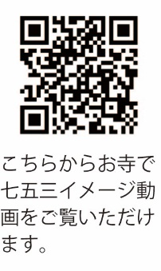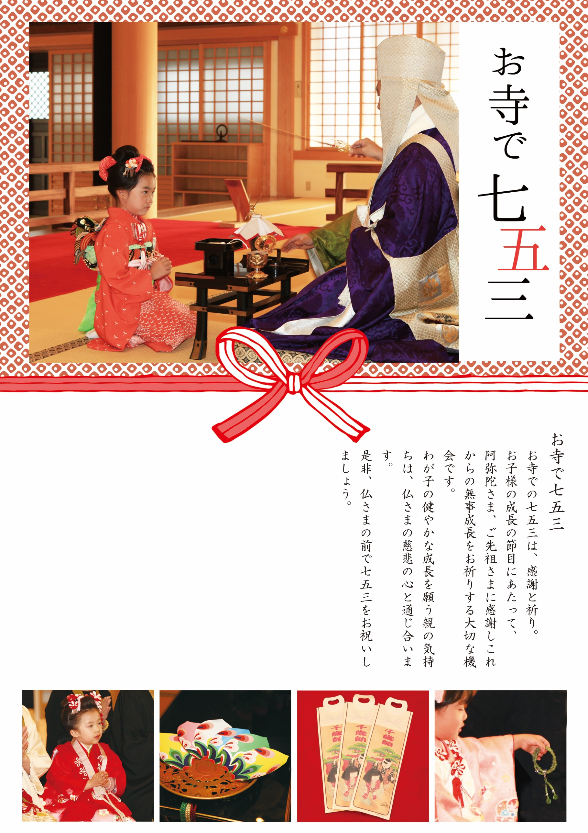

△△山　〇〇寺

住所　東京都港区芝公園

　℡　〇一二―三四五六―七八九〇

　　　〇一二―三四五六―七八九〇

お寺からの案内文などご自由に編集してください。・・・・・・・・・・・・・・・

・・・・・・・・・・・・・・・・・・・・・・・・・・・・・・・・・・・・・・・・・・・・・・・・・・・・・・・・・・・・・・・・・・・・・・・・・・・・・・・・・・・・・・・・・・・・・・・・・・・・・・・・・・・・・